Refrigeration System Analysis and Estimation of Balance Point
تم دراسة أداء وخواص أجزاء منظومة التثليج منفردة (كل جزء على حدة) ومن المستحيل أن تعمل هذه الاجزاء منفردة بل تعمل متجمعة لتشكل نظام، لذا فإن تصرفاتها وأدائها يكون متداخل أثناء عمل المنظومة.
هذا من جهة ومن جهة أخرى إن تصميم معظم الاجزاء يتم على أساس الحمل الأقصى، وحالة الحمل الاقصى لا تتوفر دائما في عمل المنظومة أذ قد تعمل المنظومة بعدة سعات وحسب الحمل الحراري المسلط على المبخر، وعند أي حمل حراري تعمل عليه المنظومة يجب ان تكون هنالك نقطة اتزان لعمل اجزاء المنظومة. يقصد بنقطة التوازن هي النقطة او الخواص الحرارية التي تلتقي فيها كافة الأجزاء المكونة للنظام في نقطة عمل واحدة، وهي تختلف الى حد كبير عن أداء الجزء منفردا
بشكل عام توجد طريقتين أساسيتين يمكن من خلالها إيجاد نقطة توازن وعمل المنظومة وهما
- الطريقة البيانية (Graphical Method)
في هذه الطريقة نقوم برسم اداء كل جزئيين من المنظومة بمتغيرين مستقلين أحدهما على محور السينات والأخر على محور الصادات ومن ثم يتم جمع هذان الشكلان في منحني بياني واحد.
- الطريقة التحليلية (Analytical Method)
وهي الطريقة الأحدث وتسمى أحيانا بتمثيل النظام ((System Simulation والذي يتعامل مع الموضوع بالطريقة الرياضية لا بطريقة الرسم . ويتم ذلك بتمثيل أداء كل جزء في منظومة التثليج بمعادلة رياضية أو مجموعة معادلات رياضية بدلالة درجة حرارة المبخر والمكثف، ومن ثم حل هذه المعادلات آنيا للحصول على نقاط الاتزان.
- Compressor الضاغط
سنختار الضاغط الترددي في هذا التحليل ، ويمكن اجراء التحليل لأي نوع من انواع الضواغط الاخرى بنفس الطريقة، ، يمكن رسم الشكل ( 1) والذي يبين لنا العلاقة بين سعة المبخر والقدرة المستهلكة مع درجة حرارة المبخر عند عدد من درجات حرارة المكثف. . حيث ان المجموعة العليا من المنحنيات تمثل علاقة سعة المبخر مع درجة حرارة المبخر عند عدد من درجات حرارة المكثف، في حين ان مجموعة المنحنيات في الاسفل تبين العلاقة للقدرة المستهلكة في الضاغط مع درجة حرارة المبخر عند عدد من درجات حرارة المكثف . في المنحنيات العليا نلاحظ عند زيادة درجه حراره المبخر وتقليل درجه حراره المكثف يؤدي الى زيادة في سعة التبريد (سعة المبخر) اما في المنحنيات السفلى نلاحظ عند زيادة درجه حراره المكثف يؤدي الى زيادة في القدرة المستهلكة عند ثبوت درجه حرارة المبخر
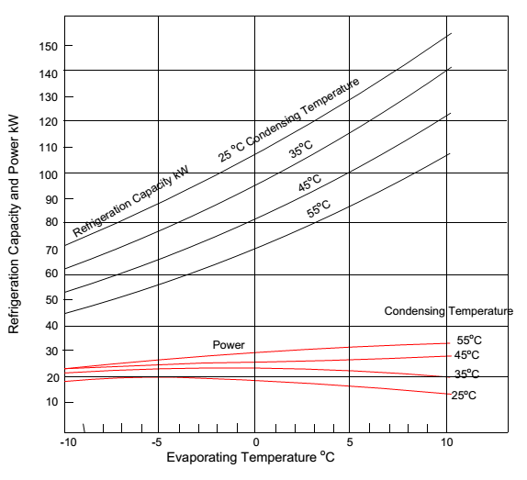
الشكل (1 )منحني السعة والقدرة المستهلكة لضاغط ترددي
- Condenser Performance اداء المكثف

يمكن تمثيل إجمالي الحرارة المطروحة من المكثف المبرد بالهواء Qc كدالة لفرق درجات الحرارة بين المكثف ومحيطه ومعامل انتقال الحرارة الاجمال Over all Heat Transfer coefficient وكما يأتي:
𝑄_{𝑐} = 𝐹(𝑇_{𝑐} − 𝑇_{𝑎𝑚𝑏})
يمكن رسم المعادلة اعلاه لأحد انواع المكثفات تم أخذ القيم من دليل المكثف، حيث وظهرت قيمة اجمالي معامل انتقال الحرارة F تساوي ،9.39 kW/K وكما هو في الشكل (2) حيث ان الرسم يوضح انه عند تقليل درجه حراره المحيط يودي الى زيادة كمية الحرارة المطروحه في المكثف
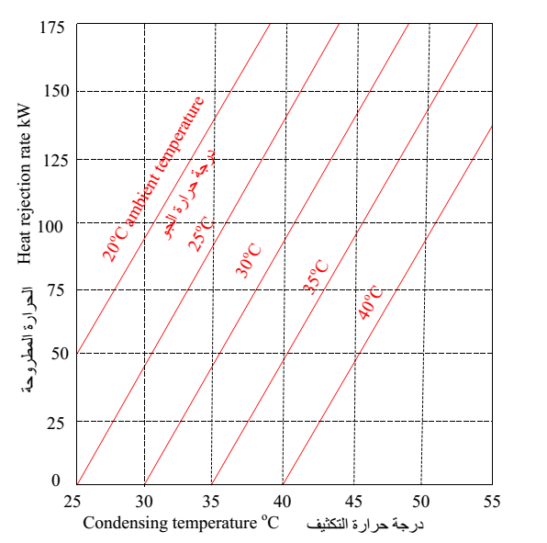
الشكل (2 ) العلاقة بين الحرارة المطروحة من مكثف مبرد بالهواء ودرجة حرارة التكثيف
تعطي بعض الشركات في دليل الضاغط قيمة الحرارة المطروحة Heat Rejected في المكثف Qc مباشرة ولكن البعض الآخر لا يعطيها، وفي كل الأحوال تمثل الحرارة المطروحة من المكثف قيمة سعة التبريد Qe مضافا اليها شغل الضاغط P عند درجة حرارة تبخير وتكثيف معينتين. اي ان
𝑄_{𝑐} = 𝑄_{𝑒} + 𝑃
من المعادلة أعلاه وبالاستفادة من المنحنيات في الشكل ( 1) يمكن استنتاج الشكل ( 3) والذي يمثل كمية الحرارة التي يجب طرحها من المكثف لتكثيف بخار مائع التثليج. حيث ان الرسم يوضح عند زيادة درجه حرارة المكثف فان كميه الحرارة المطروحه في المكثف سوف تقل .
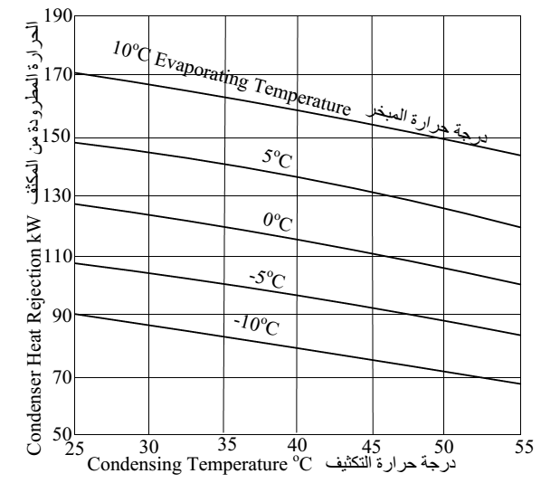
الشكل ( 3) كمية الحرارة التي يجب طرحها من المكثف لتكثيف بخار مائع التثليج

حيث ان تحديد نقطة الاتزان تتطلب تمثيل أداء المكثف بنفس الطريقة التي تم فيها تمثيل أداء الضاغط، أي رسم العلاقة بين مقدار الحرارة المطرودة من المكثف مع درجة حرارة التكثيف لمختلف درجات حرارة المبخر.
وحيث ان الشكل ( 2) يمثل اداء المكثف فقط لذا فانه لا يفي بمتطلبات الحل لإيجاد نقطة الاتزان، بسبب عدم وجود تأثير درجة حرارة المبخر، وكذلك الشكل (3 ) لا يبين تأثير درجة حرارة المحيط الخارجي Ambient Temperature والتي هي من العوامل المؤثرة في اداء المكثف، لذا يجب ايجاد طريقة لربط كل العوامل المؤثرة في اداء المنظومة. ويمكن حل هذه المشكلة وربط مختلف العوامل المؤثرة على اداء المنظومة عن طريق تطابق super position الشكلين (2 ) و ( 3) وكما مبين في الشكل (4) .
ويمكن ملاحظة نقاط الاتزان في الشكل ( 4) عند درجة حرارة محيط تساوي 35 ºC مثلا، ومن خلالها يمكن تحديد كمية الحرارة المطروحة Heat Rejected ودرجة حرارة التكثيف وهي نقطة مشتركة (تحقق الشروط) بين المكثف والضاغط .علما بأنه يمكن تكرار العملية عند درجات حرارة مختلفة للجو الخارجي
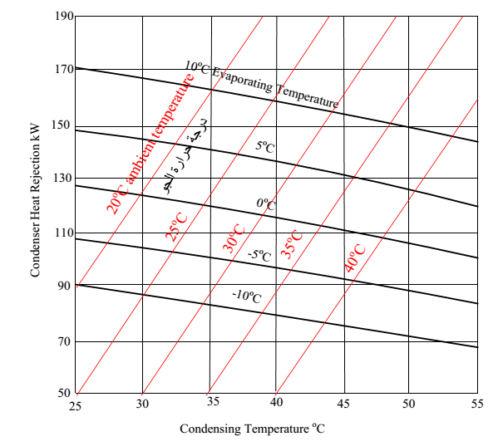
الشكل( 4) اداء المترابط للضاغط والمكثف Condensing unit
يمكن الاستفادة من البيانات المشتركة في الشكلين (1 ) و ( 4) ووضع علاقة جديدة تربط سعة منظومة التثليج المستخرجة من منظومة التكثيف عند مختلف درجات حرارة التبخير. فعند نقطة الاتزان الناتجة عن تقاطع درجة حرارة محيط خارجي تساوي 35ºC مع درجة حرارة مبخر تساوي 10ºC وكما مبين في الشكل ( (4نلاحظ ان درجة حرارة التكثيف تساوي 49.8ºCوكمية الحرارة المطروحة من المكثف بحدود 150 kW وبالعودة الى الشكل (1 ) يمكن استخراج القدرة المستهلكة في الضاغط وكذلك سعة المبخر عن طريق تقاطع درجة حرارة مبخر عند 10ºC مع درجة حرارة تكثيف تساوي 49.8ºC , بحيث تساوي القدرة المستهلكه للظاغط 31 kWو سعة المبخر تساوي 115.5 kW.
من خلال الشكل (4) ولدرجة حرارة محيط خارجي تساوي 35ºC والتي كما تم ذكرها انفا ، يمكن ان نستخرج نقاط التوازن الكليه و نؤسس الشكل (5) الذي يمثل العلاقة بين درجة حرارة المبخر وسعة التثليج مسقط عليها درجات حرارة التكثيف، كما ويمكن رسم منحنيات اخرى عند درجات حرارة محيط خارجي مختلفة.
ويتضح من الشكل بأن سعة التثليج تزداد بزيادة درجة حرارة المبخر Te ولكن زيادة سعة التثليج سوف تؤدي الى زيادة درجة حرارة التكثيف بشكل غير مباشر.
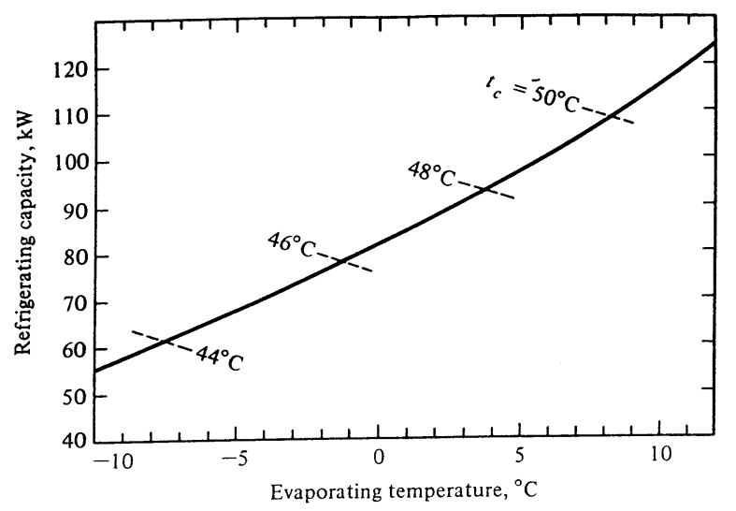
الشكل (5) الاداء المترابط للمبخر و الضاغط والمكثف
- Evaporator Performance اداء المبخر
ان اداء المبخر يشبه الى حد كبير اداء المكثف، وكلاهما يصنفان على انهما مبادلان حراريان Heat Exchanger. الأن سنتعرف على كيفية حساب الأداء العام للمبخر كجزء عامل في منظومة التثليج. يبين الشكل ( 6) نموذجا لاداء مبخر من نوع التمدد المباشر Direct Expansion يعمل على مائع R22 ويستخدم الماء كوسيط ثانوي لنقل الحرارة، ويمكن ان نؤشر الامور التالية على اداء المبخر:
- تزداد سعة التثليج كلما انخفضت درجة حرارة المبخر وكلما زادت درجة حرارة الماء الداخل الى المبخر
- تقل سعة التثليج كلما قل معدل تدفق الماء عند ثبوت درجة حرارة دخول الماء
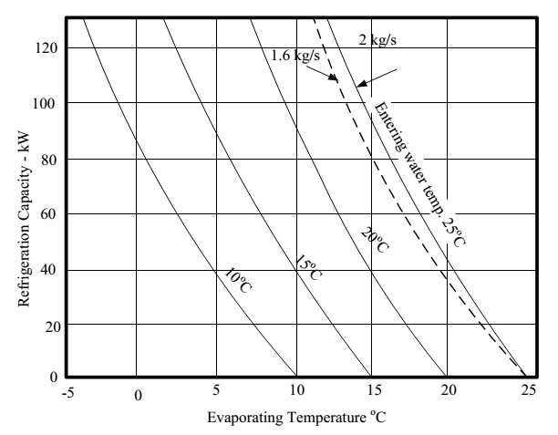
الشكل ( 6) الاداء مبخر من نوع التمدد المباشر يستخدم الماء كمائع تثليج ثانوي
- أداء صمام التمدد
بينا في الفصل التاسع أن صمام التمدد يلعب دورا مهما في تقرير الاداء المطلوب من منظومة التثليج وعرفنا أن الضاغط وصمام التمدد يبحثان عن درجة حرارة مبخر معينه تحصل عندها حالة الاستقرار ويتساوى في كلاهما معدل تدفق مائع التثليج المجهز من قبل الضاغط و الداخل الى صمام التمدد، على افتراض ان اختيار المبخر والمكثف مناسبان و كافيان لانتقال الحرارة...

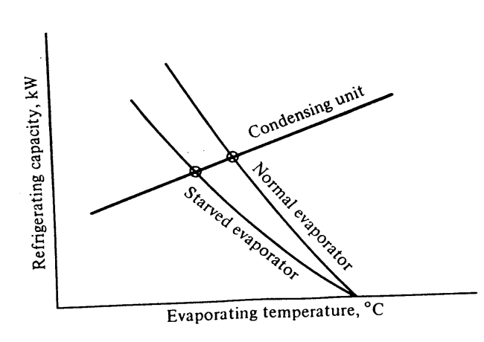
Performance Of Complete System أداء المنظومة بالكامل
يمكن تخمين أداء منظومة التثليج بالكامل من أجراء عملية تطابق منحني اداء وحدة التكثيف Condensing Unit المكونة من المكثف والضاغط التي سبق تمثيله في الشكل (5 ) و منحني أداء المبخر كما في الشكل (.6).
يبين الشكل (7 ) التداخل ونتيجة مطابقة الشكلين المذكورين ويظهر نقاط اتزان المنظومة التي تحدث عند درجات حرارة مختلفة للماء المثلج الراجع Returned Chilled Water وهو نفسه الماء المثلج الداخل الى المبخر. باختصار يمكن تمثيل أداء منظومة انضغاط الغاز بالطريقة البيانية بإيجاد نقاط اتزان وحدة التكثيف (ضاغط والمكثف معا ) ومنه يمكن استخراج نقاط الاتزان للمنظومة
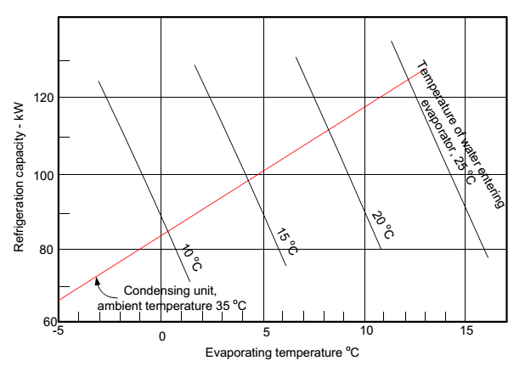
الشكل ( 7) منحني اداء المنظومة بالكامل

